Identificare il valore delle resistenze usando la fotocamera dell’iPhone
Pubblicato il marzo 3, 2012 da Michele Maffucci
Incomincia per me il periodo di transizione da miopia a presbiopia e per questo con me porto sempre in tasca una piccola lente di ingrandimento che mi consente di leggere i codici dei componenti.
http://www.maffucci.it/2012/03/03/identificare-il-valore-delle-resistenze-usando-la-fotocamera-delliphone/

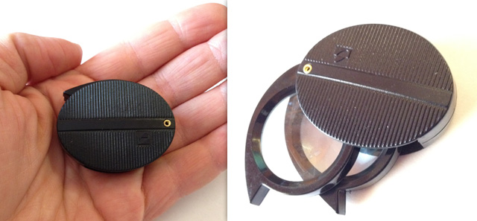
Ho qualche problemino anche con i colori quando vi è scarsa illuminazione e per questo il riconoscimento delle bande colorate sulle resistenze alcune volte mi risulta un po’ difficoltoso.
Ho scoperto ad inizio anno scolastico che un paio di miei allievi sono daltonici, in un primo momento provavano un po’ di imbarazzo nel confidarmi questo problema, ma poi tutto è andato bene… in elettronica con un multimetro risolviamo il problema del daltonismo, disturbo che colpisce l’8% della popolazione mondiale.
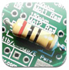In questi giorni ho scoperto un’utile programma per aiutare i miei due studenti, per far si che potessero riconoscere i colori sulle resistenze, essendo loro dotati anche di iPhone, ho consigliato di utilizzare l’app Resistor Photo ID realizzata da Rich Olson.
L’applicazione consente di utilizzare la fotocamera dell’iPhone per identificare in automatico i colori presenti sulle resistenza.
Tutto ciò che dovete fare è installare l’app e procedere come segue:
1. usando l’app, scattate una fotografia di una resistenza a 4 bande, fate click sull’icona “macchina fotografica” in basso a destra;

2. allineare il contorno della resistenza con la sagoma che appare sul display del telefono
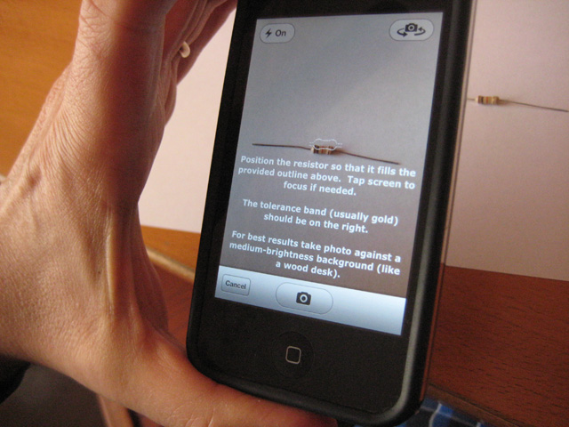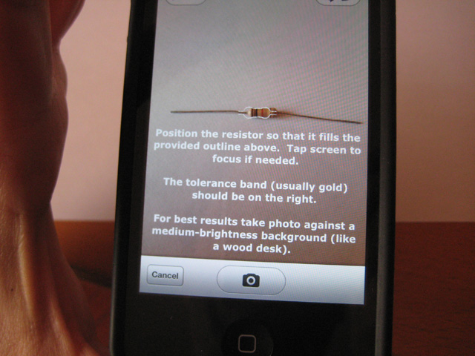
2. trascinate le bande numerate sulle fasce colorate della resistenza
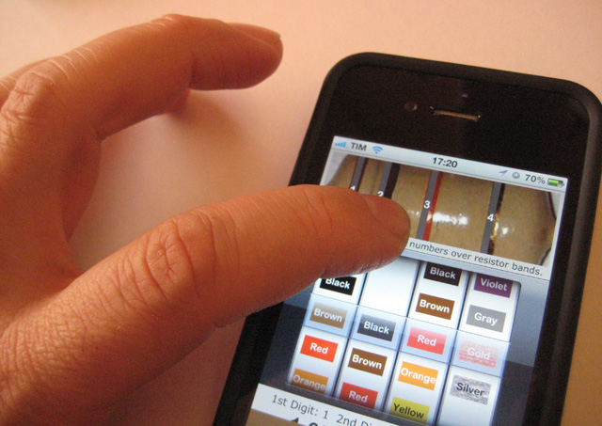
3. Resistor Photo ID vi fornirà valore e tolleranza della resistenza
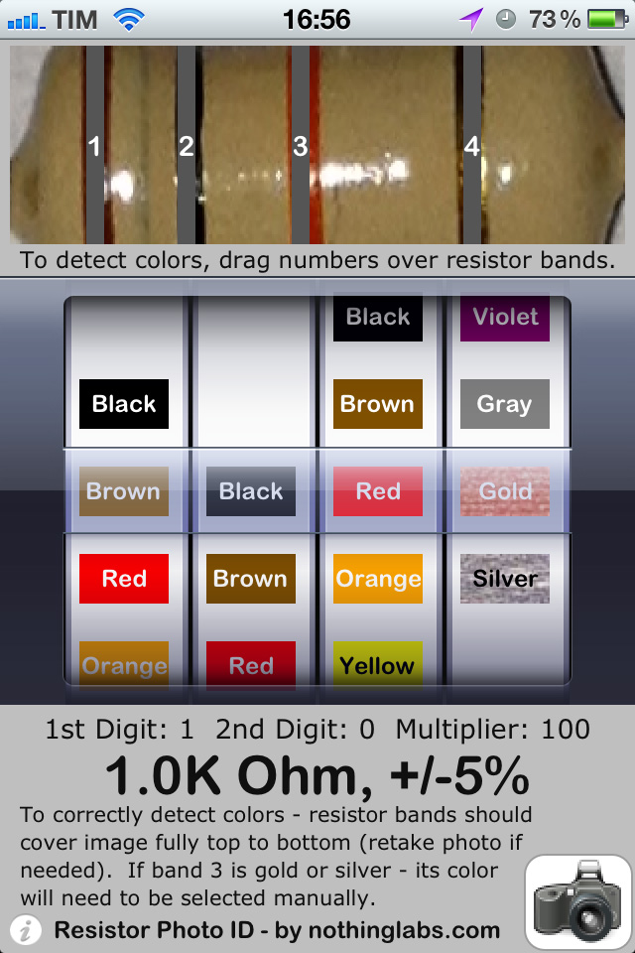
- See more at: http://www.maffucci.it/2012/03/03/identificare-il-valore-delle-resistenze-usando-la-fotocamera-delliphone/#sthash.DBwZYJAl.dpuf

Lezioni di laboratorio di elettronica – Uso del multimetro: verificare la continuità elettrica
Pubblicato il settembre 28, 2011 da Michele Maffucci
Che cos’è la continuità?
Non preoccupatevi, è molto semplice!
Basta pensare al significato della parola, è la capacità di un sistema elettrico di condurre corrente elettrica, quindi vi è continuità elettrica quando due elementi sono collegati elettricamente insieme, ovvero è presente una strada che consente il passaggio di corrente elettrica.
Quindi, se due elementi elettrici sono collegati con un filo conduttore, vuol dire che tra loro vie è continuità elettrica.
Se il collegamento è fatto con un filo di cotone non vi sarà continuità elettrica tra i due elementi in quanto il filo di cotone non è un conduttore.
Per verificare se vi è continuità elettrica tra due elementi collegati da un filo è possibile utilizzare un multimetro in modalità ohmmetro. Tipicamente il valore di resistenza di un filo è molto bassa, al di sotto dei 100 Ω.
Però in genere i multimetri posseggono la funzione di verifica della continuità elettrica in cui un segnale acustico emesso dallo strumento ci avverte che tra i due punti in analisi non vi è interruzione.
Questo modo di operare è particolarmente utile perchè ci permette di concentrare la nostra attenzione sul circuito in analisi non costringendoci a guardare continuamente il display per vedere se vi è un valore basso o alto di resistenza.
A cosa serve la verifica della continuità elettrica – alcuni esempi pratici
- Vedremo durante le lezioni di laboratorio che la connessione tra dispositivi elettronici può avvenire mediante saldatura a stagno su basetta con piste di rame o mediante fili elettrici. Alcune volte però la saldatura non riesce (saldatura fredda), visivamente sembra che il collegamento vi sia, ma in realtà non è presente. La ricerca di un guasto di questo genere può essere difficile se non si usa un multimetro che ci consente di capire se esiste continuità elettrica tra gli elementi saldati.
- Durante la saldatura a stagno di componenti elettronici potrebbe capitare che alcune parti di stagno inavvertitamente causino un collegamento non previsto.
- Determinare se un filo è rotto. Capita spesso che un cavo di alimentazione di un elettrodomestico si spezzi oppure i cavi delle cuffie del vostro lettore MP3 si rompono, può succedere che esteriormente non si ha evidenza della rottura perché il filo è coperto dalla guaina protettiva non danneggiata, ma il filo di rame risulta spezzato. Generalmente ciò accade perché il cavo è stato piegato così tante volte che alla finesi si è rotto.
- Partendo da una scheda elettronica di cui non si conosce lo schema elettrico è possibile effettuare quello che viene chiamato reverse-engineering per giungere allo schema elettrico della scheda.
Ricorda!
- Puoi verificare la continuità elettrica solamente quando il dispositivo che stai analizzando non è alimentato. L’analisi di continuità si effettua facendo circolare mediante il multimetro una piccola corrente elettrica tra i due punti in analisi, se al circuito è applicata una tensione la lettura di continuità potrebbe essere errata.
- Verifica se il multimetro in modalità “verifica continuità” funziona correttamente. Questa operazione viene fatto toccando insieme i due puntali, se si sente il segnale sonoro il multimetro funziona, altrimenti vuol dire che la batteria interna del multimetro è scarica oppure i puntali non sono collegati correttamente.
- Quando si effettua la misura di continuità non bisogna porre attenzione al verso di inserzione dei puntali.
- Se fra due punti in analisi è presente un condensatore con capacità elevata sentirete per un breve istante il suono emesso dal cicalino del multimetro. Ciò è dovuto al fatto che il multimetro applica una tensione ai capi del condensatore e per un brevissimo istante, durante la carica del condensatore udirete il suono.
- Resistenze di valore molto basso, al di sotto dei 100 Ω ma anche tutti gli induttori vengono visti come dei fili elettrici.
- Fate attenzione che alcuni circuiti, come gli amplificatori, possono avere una resistenza di ingresso molto bassa, ciò non vuol dire che vi sia un cortocircuito, ma solamente che la resistenza di ingresso è molto bassa.
Si parte!
Il primo passo da compiere è quello di predisporre il selettore del multimetro in modalità “continuità”. Cercate sul vostro strumento il simbolo di un onda sonora, potrebbe essere accompagnato da quello di un diodo:
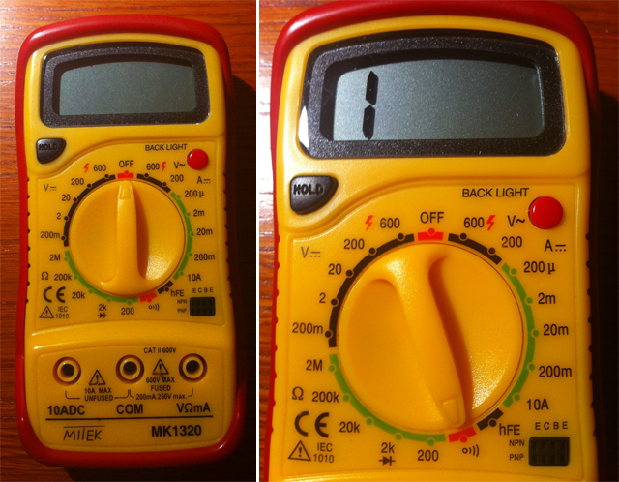
Collegate i puntali nelle prese indicate con: COM e VΩmA
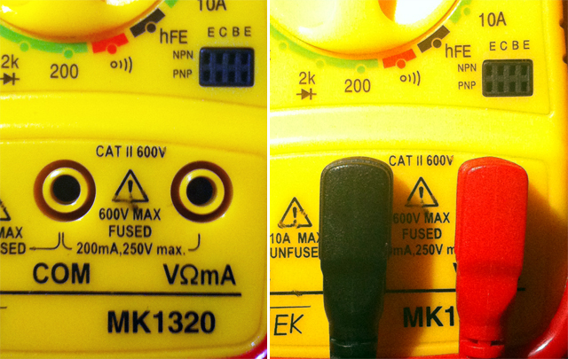
Ora provate a collegare insieme i puntali, sentite il suono?
Se la risposta è si, allora tutto ok, il multimetro funziona, altrimenti, come detto in precedenza è probabile che la batteria dello strumento sia scarica, oppure i puntali non sono collegati correttamente.
Esempio pratico 1
Se i puntali non sono connessi vedrete sul display un 1.
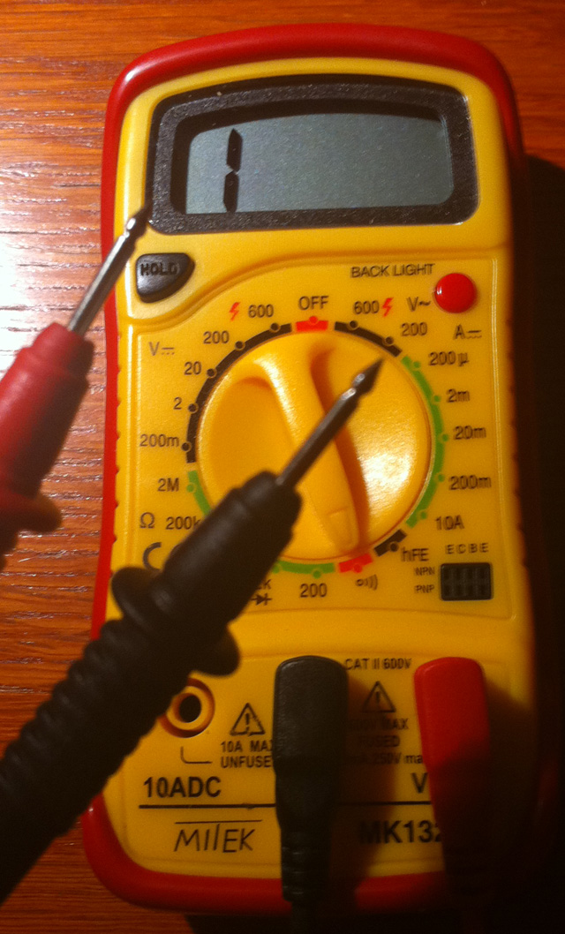
Quando toccate insieme i puntali vedrete comparire delle cifre sul display e nello stesso momento verrà emesso un suono.
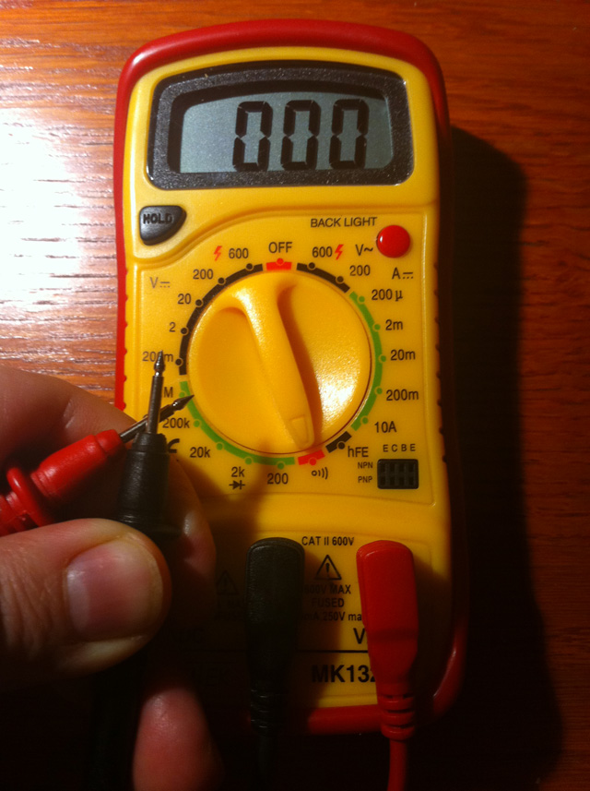
- See more at: http://www.maffucci.it/2011/09/28/lezioni-di-laboratorio-di-elettronica-uso-del-multimetro-verificare-la-continuita-elettrica/#sthash.Ak8PARM2.dpuf

